BILTEN
FUTSAL 5/6. RAZREDI - DJEVOJČICE
GRUPA „A“
1. PRVA – I. OŠ ČAKOVEC
2. MLADOST – OŠ DRAŠKOVEC
3. FTIČI – OŠ T. GORIČANCA MALA SUBOTICA

MLADOST (Dr) – FTIČI 1 : 3 1. PRVA 2 2 0 0 4 : 0 6
PRVA – MLADOST (Dr) 2 : 0 2. FTIČI 2 1 0 1 3 : 3 3
FTIČI – PRVA 0 : 2 3. MLADOST (Dr) 2 0 0 2 1 : 5 0

GRUPA „B“
1. ORLIĆI – III. OŠ ČAKOVEC
2. MLADOST – OŠ DONJI KRALJEVEC
3. MLADOST – OŠ PRELOG

MLADOST (DK) – MLADOST (Pr) 1 : 5 1. MLADOST (Pr) 2 2 0 0 12 : 2 6
ORLIĆI – MLADOST (DK) 2 : 3 2. MLADOST (DK) 2 1 0 1 4 : 7 3
MLADOST (Pr) – ORLIĆI 7 : 1 3. ORLIĆI 2 0 0 2 3 : 10 0

ZA III. MJESTO POREDAK
FTIČI - MLADOST (DK) 8 : 0 1. MLADOST - PRELOG
2. PRVA – I. OŠ ČAKOVEC
FINALE 3. FTIČI – M. SUBOTICA
MLADOST (Pr) – PRVA 6 : 0 4. MLADOST – DONJI KRALJEVEC
5. MLADOST – DRAŠKOVEC
5. ORLIĆI – III . OŠ ČAKOVEC

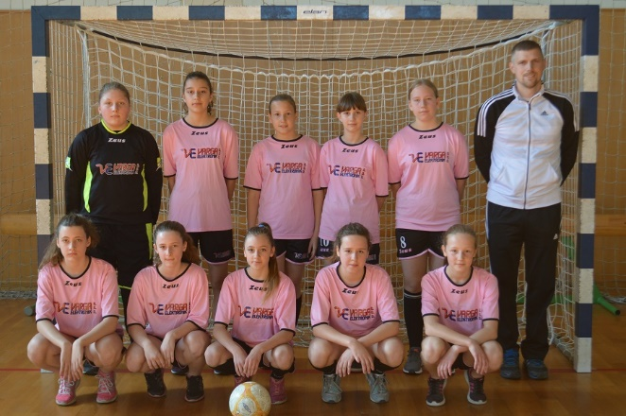
OŠ DRAŠKOVEC: ELIZABETA IVCI, TARA MATIJAČIĆ, NINA SABOL, IVA ZADRAVEC, SIMONA MIHOCI, ENA ZADRAVEC, SARA ZADRAVEC,ANTONIJA BALENT, RUTA LEHKI, NIKA HORVATIĆ, voditelj. DAMIR ŽEGARAC prof.
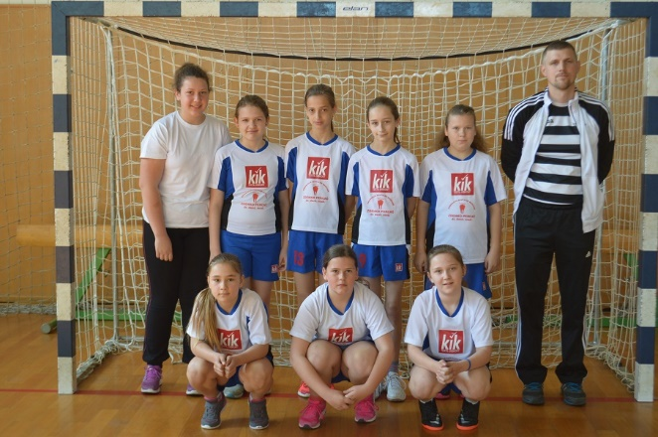
OŠ DONJI KRALJEVEC: KAJA HORVATOVIĆ, ANJA GOSARIĆ, JANA GREGORINČIĆ, NIKA CIGLARIĆ, DORA NOVAK, LUCIJA GLAVAK, LANA BALOG, NIKOLINA KVAKAN, voditelj: DAMIR ŽEGARAC, prof.
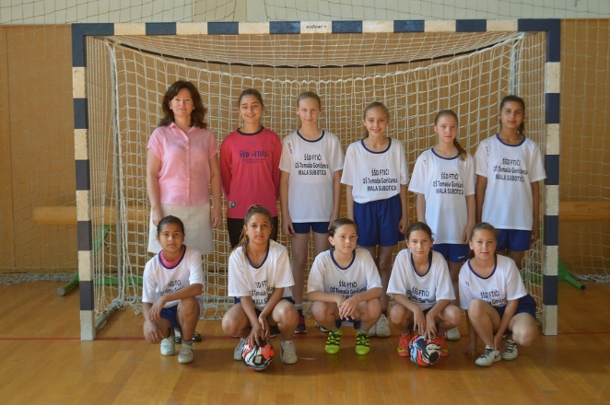
OŠ TOMAŠA GORIČANCA – MALA SUBOTICA: BOJANA BALOG, DUŠANKA ORŠUŠ, BARBARA NOVAK, ANA MARČEC, VIKTORIJA REBERNIK, MARINA ORŠOŠ, ANA HORVAT, IVANA BAŠEK, ZORICA ORŠOŠ, HELENA TARADI, voditeljica: MANUELA STRIČAK, prof.
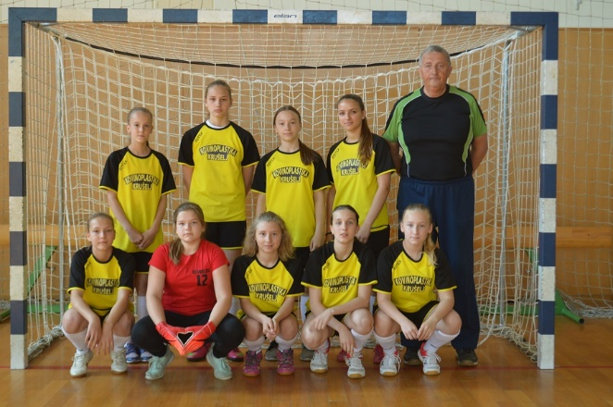

OŠ PRELOG: DEA SLAVIČEK, SARA SERMEK, LAURA PAHEK, GRETA BLAGUS, ANA VARGA, LARA OBADIĆ, LORENA KALŠAN, MIA FURDI, ANA HOŠNJAK, voditelj: BOŽIDAR ŽEGARAC
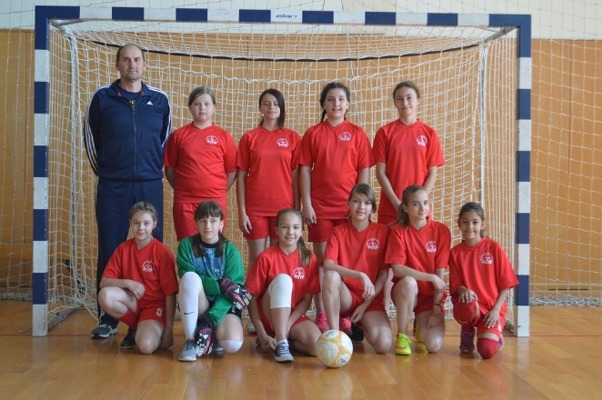
I. OŠ ČAKOVEC: MICHELLE LUKMAN, ŽANA KLASIĆ, JANA RADOJČIĆ, VENERA ŠILJAK, EDVINA MIHOCI, EMILY MATJAŠEC,LEA BARTOLIĆ, PAOLA MARTAN, NICOLE MURK, voditelj: MARINKO HORVAT
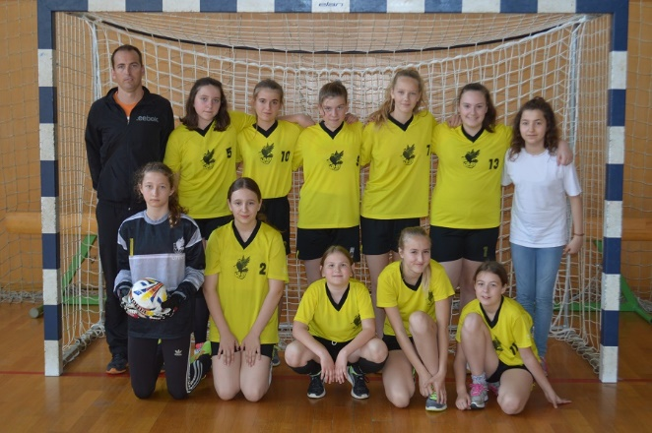

III. OŠ ČAKOVEC: BIANKA STRBAD,ZOE RAJHER, MICEK NIKA, ANJA NOVAK, ANJA BALENT, KORINA HORVAT, MATEA OŽURA, LAURA OKOVIĆ, LUCIJA GRABAR, EMA ŠKROBAR, voditelj: GORAN KOLARIĆ, prof.

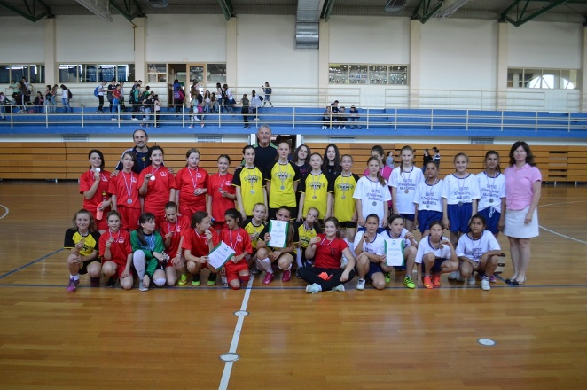

U Prelogu, 18.05.2017. Voditelj natjecanja: Božidar Žegarac
.

